5月少儿模特教师班具体事项通知
各位教师班学员:
诚挚欢迎您来参加中国文化信息协会文化传承发展专业委员会“全国模特职业艺术认定中心”的少儿模特教师班学习！
今后诞星舞蹈举办的少儿模特所有教师班、学生考试、展演比赛和电视大赛、少儿春晚等重要通知都将通过微信公众号“诞星舞蹈”推送。具体关注方法：打开微信---发现----扫一扫，扫描下面微信二维码即可关注。特别注意：此微信公众号“诞星舞蹈”只是陈辰用来发送通知给您，回复消息请不要直接回复到微信公众号“诞星舞蹈”上，因为电脑端不方便查看回复将无效作废。报名少儿模特教师班，带学生考试、申请指定考点、展演比赛、电视大赛、少儿春晚等有关模特的所有事宜请直接和陈辰老师模特专用微信号18916291686联系，添加陈辰老师微信号时请务必在备注栏写上：姓名、手机号码、在哪个省哪个市（或上海市哪个区）工作，否则会因人多而混淆，谢谢支持和配合！下面是诞星舞蹈的微信公众号二维码。
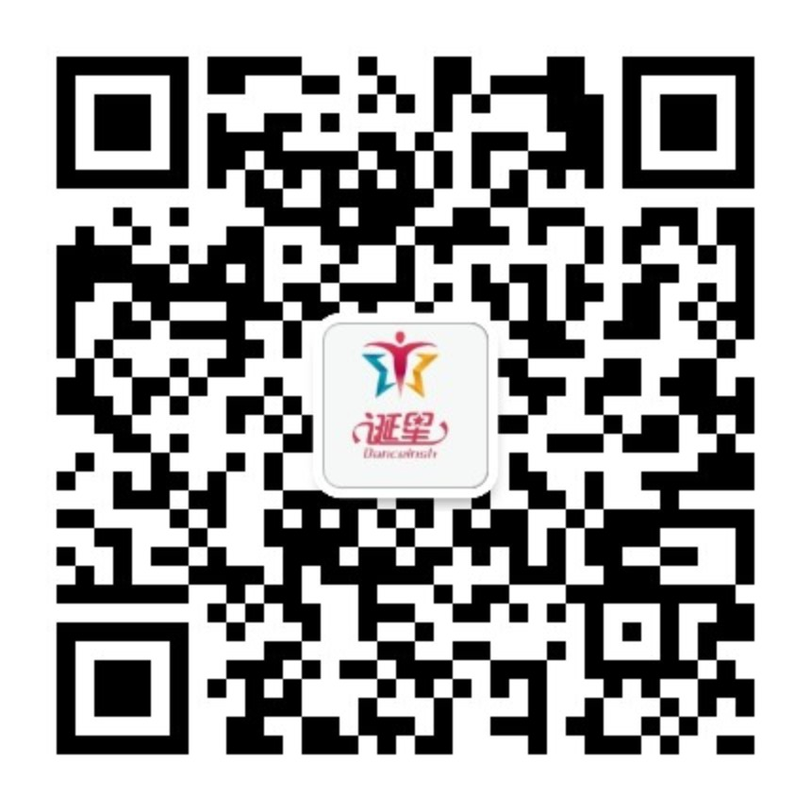
现将上海2019年5月的少儿模特1-3级教师班具体事项通知如下，请务必仔细阅读、切实执行：
所需带材料：
1、身份证复印件1份，请于上课第一天带来（制证确认信息用）。
2、正2寸白底免冠彩色证件照2张，照片反面用铅笔正楷字写上名字和级别。
上海2019年5月1日-5月4日少儿模特1-3级教师班具体事项通知
报到时间：5月1日上午8：00报到，8：30开始上课。
上课时间：
5月1日至3日，每天9:00-12:00和13:00-16:00。
5月4日上午9:00-12:00，下午考试约16:00之前结束。
培训学费：2980元（含报名费、培训费、考试费、证书费、教材费）。
授课教师：全国模特职业艺术认定中心优秀高教
师资证书：颁发中国文化信息协会文化传承发展专业委员会盖章的模特职业艺术认定教师资格证书。
（请带好纸和笔，课堂上需要记笔记）
服装道具：自备。男女学员上课前统一自行准备好修身的运动装或专属教师统一服装（统一黑色款式不限），女生自备运动鞋以及高跟鞋（任何高跟鞋均可）各一双，男生运动鞋及皮鞋各一双。
教师班重要注意事项：
1.未满16周岁的学员及孕妇，不得报名参加师资培训。
2.不得迟到早退，迟到累计3次的，则不被允许参加考试。学员需认真学习教材和课程内容，不得请假，少于18课时（包含18课时）不得参加考试。
3.学员若出现扰乱课堂、不尊重高教、吃东西、大声喧哗、言语或动作有人身攻击行为等情况的，高教有权请该学员离开课堂，以保障其他学员学习不被干扰的权利。
授课地址：律动艺术学苑静安校区：上海市静安区海宁路1399号（金城大厦）四楼405～411室（蓝色水滴标记处）。
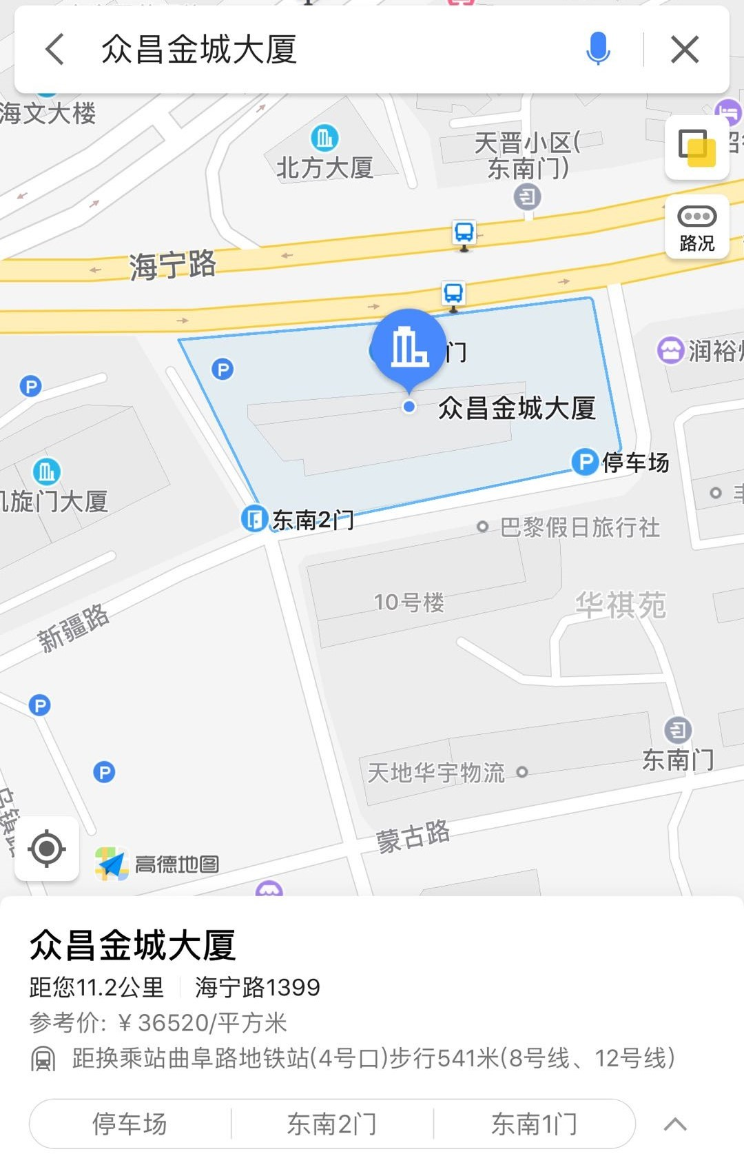
推荐酒店：
- 上海市静安区天目中路749弄57号如家快捷酒店（上海火车站南广场店） 预订电话：021-63178855 （距离上课地点约1KM,打的约5分钟车程）
- 上海市静安区塘沽路861号七浦兰城商厦格林豪泰酒店（七浦路店） 预订电话：021-66080929 （距离上课地点约1.3KM,打的约4分钟车程）
- 上海市黄浦区黄河路158号（紧靠人民广场南京路步行街）汉庭酒店（上海人民广场地铁站店） 预订电话：021-53865008 （距离上课地点约2.2KM,打的约7分钟车程，价格较前两者略贵，但设施较好）
因为上海房间相对紧张，需要住宿的老师请自己最快预订，需要拼住的老师第一天上课互相认识后再互相拼住。住宿当天17:00前未能到达酒店的学员请提前和酒店电话沟通。要求保证留好房间以防订好的房间被取消。
交通路线：
虹桥机场比浦东机场离上课地近，上海火车站即上海站和上海北广场长途汽车客运总站比上海火车南站和上海汽车南站离上课地近；上海火车站即上海站和上海北广场长途汽车客运总站比虹桥火车站和虹桥汽车站距离上课地近。
1、虹桥火车站、虹桥汽车站---培训地：乘坐地铁2号线到人民广场站下转8号线到曲阜路站下从12号线4号口出，步行约9分钟左右即可到达。
2、上海火车南站和上海汽车南站---培训地：乘坐地铁1号线到人民广场站下转8号线到曲阜路站下从12号线4号口出，步行约9分钟左右即可到达。
3、上海站、上海火车站和上海北广场汽车长途客运总站---培训地：乘坐公交车隧道三线/510路/58路到海宁路晋元路站下车步行约1分钟即可到达；乘坐公交车930路到晋元路海宁路下车步行约1分钟即可到达。
4、浦东机场---培训地：乘坐公交车机场五线到延安东路浙江中路下，转乘新川专线公交车到西藏北路海宁路站下，步行约7分钟左右即可到达。
5、虹桥机场---培训地：乘坐地铁2号线到人民广场站下转8号线到曲阜路站下从12号线4号口出，步行约9分钟左右即可到达。
6、其他交通路线请使用高德地图手机App查询。
预祝学习生活愉快！

